Учреждение образования

«БЕЛОРУССКИЙ ГОСУДАРСТВЕННЫЙ ТЕХНОЛОГИЧЕСКИЙ УНИВЕРСИТЕТ»

**Отчёт**

Лабораторная работа №5 «Избыточное кодирование данных в информационных систем в информационных системах. Итеративные коды»

Студент: Водчиц Анастасия

ФИТ 3 курс 1 группа

Преподаватель: Нистюк О. А.

Минск 2025

**Цель**: приобретение практических навыков кодирования/декодирования двоичных данных при использовании итеративных кодов.

**Задачи**:

* Закрепить теоретические знания по использованию итеративных кодов для повышения надежности передачи и хранения в памяти компьютера двоичных данных.
* Разработать приложение для кодирования/декодирования двоичной информации итеративным кодом с различной относительной избыточностью кодовых слов.
* Результаты выполнения лабораторной работы оформить в виде описания разработанного приложения, методики выполнения экспериментов с использованием приложения и результатов эксперимента

# **Теоретические сведения**

Итеративные коды относятся к классу кодов произведения.

Кодом произведения двух исходных (базовых) помехоустойчивых кодов называется такой многомерный помехоустойчивый код, кодовыми последовательностями которого являются все двумерные таблицы со строками кода (k1) и столбцами кода (k2).

Итеративные коды могут строиться на основе использования дву-, трехмерных матриц (таблиц) и более высоких размерностей. Каждая из отдельных последовательностей информационных символов кодируется определенным линейным кодом (групповым или циклическим). Получаемый таким образом итеративный код также является линейным.

Простейшим из итеративных кодов является двумерный код с проверкой на четность по строкам и столбцам. Итеративные коды, иногда называемые прямоугольными кодами (англ. rectangular code) либо композиционными (англ. product code), являются одними из самых простых (с точки зрения аппаратной реализации) избыточных кодов, позволяющих исправлять ошибки в информационных словах.

Основное достоинство рассматриваемых кодов – простота как аппаратной, так и программной реализации.

Основной недостаток – сравнительно высокая избыточность. В упомянутой двумерной матрице кодовые слова записываются в виде таблицы. Проверочные символы вычисляются исходя из того, что строки и столбцы должны содержать четное (нечетное) число единиц.

# **Практические задания**

Разработать собственное приложение, которое позволяет выполнять следующие операции:

Задание 1. вписывать произвольное двоичное представление информационного слова Хk (кодируемой информации) длиной k битов в двумерную матрицу размерностью в соответствии с вариантом либо в трехмерную матрицу в соответствии с вариантом.

|  |  |  |  |  |  |
| --- | --- | --- | --- | --- | --- |
| Вариант | Длина информационного слова | k1 | k2 | z | Количество групп паритетов |
| 3 | 24 | 4  3  3  6 | 6  8  3  2 | -  -  4  2 | 2;3  2;3  2;3;4;5  2;3;4;5 |

Информационное слово: Xk = [1, 0, 1, 1, 1, 0, 1, 1] (длина k = 8 бит).

Строим матрицу из Xk. Матрица заполняется битами из Xk последовательно, слева направо, сверху вниз

[1, 0, 1, 1]

[1, 0, 1, 1]

|  |
| --- |
| **// 1. Генерация информационного слова**  **int[] infoWord = GenerateRandomBinaryWord(coder.K);**  **PrintUtils.PrintVector(infoWord, "Xk");** |

Листинг 1.1 – Генерация информационного слова

|  |
| --- |
| **private void FillMatrix(int[] data)**  **{**  **int index = 0;**  **if (_matrix2D != null)**  **{**  **for (int i = 0; i < K1; i++)**  **{**  **for (int j = 0; j < K2; j++)**  **{**  **_matrix2D[i, j] = data[index++];**  **}**  **}**  **}**  **else // 3D**  **{**  **for (int k = 0; k < Z.Value; k++) // Layer (z)**  **{**  **for (int i = 0; i < K1; i++) // Row (k1)**  **{**  **for (int j = 0; j < K2; j++) // Column (k2)**  **{**  **_matrix3D[i, j, k] = data[index++];**  **}**  **}**  **}**  **}**  **}** |

Листинг 1.2 – Заполнение матрицы

Задание 2. вычислять проверочные биты (биты паритетов): а) по двум; б) по трем; в) по четырем направлениям (группам паритетов);

XOR всех битов в группе даст 0, если количество единиц четное, и 1, если нечетное. Мы вычисляем такой бит, чтобы *вместе с ним* количество единиц стало четным.

Группа паритетов 1: [11] – по строкам

Группа паритетов 2: [0000] – по столбцам

|  |
| --- |
| **private int CalculateParity(IEnumerable<int> bits) // Вспомогательный метод для вычисления бита четности (по модулю 2)**  **{**  **return bits.Aggregate(0, (acc, bit) => acc ^ bit); // XOR sum**  **}**  **private void CalculateParityBits()**  **{**  **if (_matrix2D != null) // 2D Case**  **{**  **// Group 1: проверка по строкам**  **_parityGroup1 = new int[K1];**  **for (int i = 0; i < K1; i++)**  **{**  **int[] row = Enumerable.Range(0, K2).Select(j => _matrix2D[i, j]).ToArray();**  **_parityGroup1[i] = CalculateParity(row);**  **}**  **// Group 2: проверка по столбцам**  **_parityGroup2 = new int[K2];**  **for (int j = 0; j < K2; j++)**  **{**  **int[] col = Enumerable.Range(0, K1).Select(i => _matrix2D[i, j]).ToArray();**  **_parityGroup2[j] = CalculateParity(col);**  **}**  **_parityGroup3 = null; // не используются**  **_parityGroup4 = null; // не используются**  **}**  **else // 3D Case**  **{**  **// Group 1: Parity along k1 (fixing k2, z)**  **_parityGroup1 = new int[K2 * Z.Value];**  **int p1Idx = 0;**  **for (int k = 0; k < Z.Value; k++)**  **{**  **for (int j = 0; j < K2; j++)**  **{**  **_parityGroup1[p1Idx++] = CalculateParity(Enumerable.Range(0, K1).Select(i => _matrix3D[i, j, k]));**  **}**  **}**  **// Group 2: Parity along k2 (fixing k1, z)**  **_parityGroup2 = new int[K1 * Z.Value];**  **int p2Idx = 0;**  **for (int k = 0; k < Z.Value; k++)**  **{**  **for (int i = 0; i < K1; i++)**  **{**  **_parityGroup2[p2Idx++] = CalculateParity(Enumerable.Range(0, K2).Select(j => _matrix3D[i, j, k]));**  **}**  **}**  **// Group 3: Parity along z (fixing k1, k2)**  **_parityGroup3 = new int[K1 * K2];**  **int p3Idx = 0;**  **for (int i = 0; i < K1; i++)**  **{**  **for (int j = 0; j < K2; j++)**  **{**  **_parityGroup3[p3Idx++] = CalculateParity(Enumerable.Range(0, Z.Value).Select(k => _matrix3D[i, j, k]));**  **}**  **}**  **// Group 4: Overall parity of information bits**  **_parityGroup4 = new int[1];**  **_parityGroup4[0] = CalculateParity(_informationWord);**  **}**  **}** |

Листинг 2.1 – Вычисление паритетов

Задание 3. формировать кодовое слово Xn присоединением избыточных символов к информационному слову;

Паритеты добавляются в конец информационного слова. Сначала паритеты строк, затем паритеты столбцов.

Xn: [10111011110000]

|  |
| --- |
| **private void FormCodewordXn() // Формирует полное кодовое слово**  **{**  **var codewordList = new List<int>(_informationWord);**  **if (_parityGroup1 != null) codewordList.AddRange(_parityGroup1);**  **if (_parityGroup2 != null) codewordList.AddRange(_parityGroup2);**  **if (_parityGroup3 != null) codewordList.AddRange(_parityGroup3);**  **if (_parityGroup4 != null) codewordList.AddRange(_parityGroup4);**  **_codewordXn = codewordList.ToArray();**  **// Сравнивает фактическую длину _codewordXn.Length с ожидаемой N**  **if (_codewordXn.Length != N)**  **{**  **Console.WriteLine($"Warning: Calculated codeword length ({_codewordXn.Length}) doesn't match expected N ({N}). R={R}");**  **N = _codewordXn.Length;**  **}**  **}** |

Листинг 3.1 – Вычисление кодового слова

Задание 4. генерировать ошибку произвольной кратности (i, i > 0), распределенную случайным образом среди символов слова Xn, в результате чего формируется кодовое слово Yn;

Генерация одной ошибки Yn1: [00111011110000] на позиции 1.

Строим матрицу из Yn1:

[0, 0, 1, 1]

[1, 0, 1, 1]

Группа паритетов 1: [01] – по строкам

Группа паритетов 2: [0001] – по столбцам

Генерация двух ошибок Yn2: [00011011110000] на позиции 1.

Строим матрицу из Yn1:

[0, 0, 0, 1]

[1, 0, 1, 1]

Группа паритетов 1: [11] – по строкам

Группа паритетов 2: [1010] – по столбцам

|  |
| --- |
| **public int[] IntroduceErrors(int errorCount) // Вносит заданное количество (errorCount) случайных ошибок в _codewordXn**  **{**  **if (_codewordXn == null)**  **{**  **throw new InvalidOperationException("Encoding must be performed before introducing errors.");**  **}**  **if (errorCount < 0) errorCount = 0;**  **if (errorCount > N) errorCount = N;**  **_receivedWordYn = (int[])_codewordXn.Clone();**  **if (errorCount == 0) return (int[])_receivedWordYn.Clone();**  **var indicesToFlip = new HashSet<int>();**  **while (indicesToFlip.Count < errorCount)**  **{**  **indicesToFlip.Add(_random.Next(N));**  **}**  **foreach (int index in indicesToFlip)**  **{**  **_receivedWordYn[index] = 1 - _receivedWordYn[index];**  **}**  **return (int[])_receivedWordYn.Clone();**  **}** |

Листинг 4.1 – Метод для генерации ошибки

Задание 5. определять местоположение ошибочных символов итеративным кодом в слове Yn в соответствии с используемыми группами паритетов по пункту (2) и исправлять ошибочные символы (результат исправления – слово Yn’);

Синдром определяется как сумма по модулю 2 между полученными и вычисленными паритетами.

Для Yn1:

Полученные: 110000, вычисленные: 010001

Синдром равен 100001, что соответствует ошибке в 1 строке 1 столбце матрицы.

Для Yn2:

Полученные: 110000, вычисленные: 110101

Синдром равен 000101. Ошибка в 1 и 3 битах, сложив 1 и 4 столбца проверочной матрицы получаем 000101, что соответствует синдрому.

|  |
| --- |
| **public int[] Decode()**  **{**  **if (_receivedWordYn == null)**  **{**  **throw new InvalidOperationException("Errors must be introduced (or Yn set) before decoding.");**  **}**  **_correctedWordYnPrime = (int[])_receivedWordYn.Clone();**  **int[,] currentMatrix2D = null;**  **int[,,] currentMatrix3D = null;**  **// Извлечение данных**  **int[] currentData = _correctedWordYnPrime.Take(K).ToArray(); // Это Yk (возможно, с ошибками)**  **int[] receivedP1 = _correctedWordYnPrime.Skip(K).Take(_parityGroup1?.Length ?? 0).ToArray(); // Это Yr (Received) - Группа 1**  **int[] receivedP2 = _correctedWordYnPrime.Skip(K + (_parityGroup1?.Length ?? 0)).Take(_parityGroup2?.Length ?? 0).ToArray(); // Yr (Received) - Группа 2**  **int[] receivedP3 = _correctedWordYnPrime.Skip(K + (_parityGroup1?.Length ?? 0) + (_parityGroup2?.Length ?? 0)).Take(_parityGroup3?.Length ?? 0).ToArray(); // Yr (Received) - Группа 3**  **int[] receivedP4 = _correctedWordYnPrime.Skip(K + (_parityGroup1?.Length ?? 0) + (_parityGroup2?.Length ?? 0) + (_parityGroup3?.Length ?? 0)).Take(_parityGroup4?.Length ?? 0).ToArray(); // Yr (Received) - Группа 4**  **// Собираем полное "Yr (Received)" для вывода**  **var fullReceivedYrList = new List<int>();**  **if (receivedP1 != null) fullReceivedYrList.AddRange(receivedP1);**  **if (receivedP2 != null) fullReceivedYrList.AddRange(receivedP2);**  **if (receivedP3 != null) fullReceivedYrList.AddRange(receivedP3);**  **if (receivedP4 != null) fullReceivedYrList.AddRange(receivedP4);**  **// Инициализация рабочей матрицы НЕИСПРАВЛЕННЫМИ данными currentData (Yk)**  **if (!Z.HasValue)**  **{**  **currentMatrix2D = new int[K1, K2];**  **FillMatrix2DFromData(currentData, currentMatrix2D);**  **}**  **else**  **{**  **currentMatrix3D = new int[K1, K2, Z.Value];**  **FillMatrix3DFromData(currentData, currentMatrix3D);**  **}**  **// Вычисление и вывод Yr по НЕИСПРАВЛЕННЫМ данным (Yk) ДО начала итераций**  **Console.WriteLine("\n------");**  **PrintUtils.PrintVector(fullReceivedYrList, "Yr "); // Выводим полученное Yr**  **// Вычисляем, каким ДОЛЖЕН быть Yr, если бы данные были currentData (Yk)**  **var calculatedYrFromYkList = new List<int>();**  **// Используем те же методы, что и в CalculateParityBits, но на текущей матрице**  **if (!Z.HasValue) // 2D**  **{**  **if (NumParityGroups >= 1)**  **{**  **var tempP1 = new int[K1];**  **for (int i = 0; i < K1; i++) tempP1[i] = CalculateParity(Enumerable.Range(0, K2).Select(j => currentMatrix2D[i, j]));**  **calculatedYrFromYkList.AddRange(tempP1);**  **}**  **if (NumParityGroups >= 2)**  **{**  **var tempP2 = new int[K2];**  **for (int j = 0; j < K2; j++) tempP2[j] = CalculateParity(Enumerable.Range(0, K1).Select(i => currentMatrix2D[i, j]));**  **calculatedYrFromYkList.AddRange(tempP2);**  **}**  **}**  **else // 3D**  **{**  **if (NumParityGroups >= 1)**  **{**  **var tempP1 = new int[K2 * Z.Value];**  **int p1Idx = 0; for (int k = 0; k < Z.Value; k++) for (int j = 0; j < K2; j++) tempP1[p1Idx++] = CalculateParity(Enumerable.Range(0, K1).Select(i => currentMatrix3D[i, j, k]));**  **calculatedYrFromYkList.AddRange(tempP1);**  **}**  **if (NumParityGroups >= 2)**  **{**  **var tempP2 = new int[K1 * Z.Value];**  **int p2Idx = 0; for (int k = 0; k < Z.Value; k++) for (int i = 0; i < K1; i++) tempP2[p2Idx++] = CalculateParity(Enumerable.Range(0, K2).Select(j => currentMatrix3D[i, j, k]));**  **calculatedYrFromYkList.AddRange(tempP2);**  **}**  **if (NumParityGroups >= 3)**  **{**  **var tempP3 = new int[K1 * K2];**  **int p3Idx = 0; for (int i = 0; i < K1; i++) for (int j = 0; j < K2; j++) tempP3[p3Idx++] = CalculateParity(Enumerable.Range(0, Z.Value).Select(k => currentMatrix3D[i, j, k]));**  **calculatedYrFromYkList.AddRange(tempP3);**  **}**  **if (NumParityGroups >= 4)**  **{**  **var tempP4 = new int[1];**  **tempP4[0] = CalculateParity(currentData); // Используем извлеченные данные Yk**  **calculatedYrFromYkList.AddRange(tempP4);**  **}**  **}**  **PrintUtils.PrintVector(calculatedYrFromYkList, "Yr'"); // Выводим Yr, вычисленное по Yk**  **// Сравнение покажет разницу (это и есть синдром в развернутом виде)**  **bool initialMatch = fullReceivedYrList.SequenceEqual(calculatedYrFromYkList);**  **Console.WriteLine($"Match: {initialMatch}");**  **Console.WriteLine("------\n");**  **// Итеративный Цикл Декодирования**  **for (int iter = 0; iter < MAX_DECODING_ITERATIONS; iter++)**  **{**  **bool correctionMade = false;**  **// --- Вычисление Синдромов ---**  **int[] syndrome1 = null, syndrome2 = null, syndrome3 = null, syndrome4 = null;**  **if (!Z.HasValue) // 2D Case**  **{**  **syndrome1 = CalculateSyndrome2D(currentMatrix2D, receivedP1, 1); // Row Syndrome**  **syndrome2 = CalculateSyndrome2D(currentMatrix2D, receivedP2, 2); // Col Syndrome**  **}**  **else // 3D Case**  **{**  **syndrome1 = CalculateSyndrome3D(currentMatrix3D, receivedP1, 1); // k1 dir**  **syndrome2 = CalculateSyndrome3D(currentMatrix3D, receivedP2, 2); // k2 dir**  **syndrome3 = CalculateSyndrome3D(currentMatrix3D, receivedP3, 3); // z dir**  **syndrome4 = CalculateSyndrome3D(currentMatrix3D, receivedP4, 4); // overall**  **}**  **// Проверка Сходимости**  **bool allZero = (syndrome1?.All(s => s == 0) ?? true) &&**  **(syndrome2?.All(s => s == 0) ?? true) &&**  **(syndrome3?.All(s => s == 0) ?? true) &&**  **(syndrome4?.All(s => s == 0) ?? true);**  **if (allZero)**  **{**  **break;**  **}**  **// --- Идентификация и Исправление Ошибок ---**  **if (!Z.HasValue && currentMatrix2D != null) // 2D Correction**  **{**  **for (int i = 0; i < K1; i++)**  **{**  **for (int j = 0; j < K2; j++)**  **{**  **int failingChecks = 0;**  **if (syndrome1 != null && syndrome1[i] == 1) failingChecks++;**  **if (syndrome2 != null && syndrome2[j] == 1) failingChecks++;**  **if (failingChecks >= 2)**  **{**  **currentMatrix2D[i, j] = 1 - currentMatrix2D[i, j];**  **correctionMade = true;**  **}**  **}**  **}**  **}**  **else if (Z.HasValue && currentMatrix3D != null)**  **{**  **for (int i = 0; i < K1; i++)**  **{**  **for (int j = 0; j < K2; j++)**  **{**  **for (int k = 0; k < Z.Value; k++)**  **{**  **int failingChecks = 0;**  **if (syndrome1 != null && syndrome1[k * K2 + j] == 1) failingChecks++;**  **if (syndrome2 != null && syndrome2[k * K1 + i] == 1) failingChecks++;**  **if (syndrome3 != null && syndrome3[i * K2 + j] == 1) failingChecks++;**  **if (failingChecks >= 2)**  **{**  **currentMatrix3D[i, j, k] = 1 - currentMatrix3D[i, j, k];**  **correctionMade = true;**  **}**  **}**  **}**  **}**  **}**  **if (!correctionMade && !allZero)**  **{**  **break;**  **}**  **if (iter == MAX_DECODING_ITERATIONS - 1 && !allZero)**  **{**  **// Log message about reaching max iterations**  **}**  **}**  **if (!Z.HasValue)**  **{**  **CalculateParityBitsFromMatrix(currentMatrix2D); // Пересчет по ИСПРАВЛЕННОЙ матрице**  **currentData = FlattenMatrix(currentMatrix2D); // Получение ИСПРАВЛЕННЫХ данных**  **}**  **else**  **{**  **CalculateParityBitsFromMatrix(currentMatrix3D); // Пересчет по ИСПРАВЛЕННОЙ матрице**  **currentData = FlattenMatrix(currentMatrix3D); // Получение ИСПРАВЛЕННЫХ данных**  **}**  **var correctedList = new List<int>(currentData);**  **if (_parityGroup1 != null) correctedList.AddRange(_parityGroup1);**  **if (_parityGroup2 != null) correctedList.AddRange(_parityGroup2);**  **if (_parityGroup3 != null) correctedList.AddRange(_parityGroup3);**  **if (_parityGroup4 != null) correctedList.AddRange(_parityGroup4);**  **_correctedWordYnPrime = correctedList.ToArray(); // Финальное Yn'**  **return (int[])_correctedWordYnPrime.Clone();**  **}** |

Листинг 5.1 – Метод для декодирования

Задание 6. выполнять анализ корректирующей способности используемого кода (количественная оценка) путем сравнения соответствующих слов Xn и Yn’; результат анализа может быть представлен в виде отношения общего числа сгенерированных кодовых слов с ошибками определенной одинаковой кратности (с одной ошибкой, с двумя ошибками и т. д.) к числу кодовых слов, содержащих ошибки этой кратности, которые правильно обнаружены и которые правильно скорректированы.

|  |
| --- |
| **static void RunAnalysis(IterativeCode coder, int errorMultiplicity, int numTrials)**  **{**  **Console.WriteLine($"\n=========== (Analysis: Error Count = {errorMultiplicity}, Tests = {numTrials}) ===========");**  **if (numTrials <= 0) return;**  **int correctedCount = 0;**  **int[] infoWord = GenerateRandomBinaryWord(coder.K);**  **int[] xn = coder.Encode(infoWord);**  **for (int i = 0; i < numTrials; i++)**  **{**  **coder.IntroduceErrors(errorMultiplicity); // Yn**  **coder.Decode(); // Yn'**  **if (coder.AnalyzeCorrection()) // Compare Xn and Yn'**  **{**  **correctedCount++;**  **}**  **if ((i + 1) % (numTrials / 10 == 0 ? numTrials / 10 + 1 : numTrials / 10) == 0)**  **{**  **Console.Write($"{(int)(((double)(i + 1) / numTrials) * 100)}% ");**  **}**  **}**  **// Calculate and display results (N3/N1)**  **double correctionRate = (double)correctedCount / numTrials;**  **Console.WriteLine($"Tests: {numTrials}");**  **Console.WriteLine($"Correctly Corrected : {correctedCount}");**  **Console.WriteLine($"Correction Rate: {correctionRate:P2}");**  **Console.WriteLine("=======================================================================================");**  **}** |

Листинг 6.1 – Метод для анализа

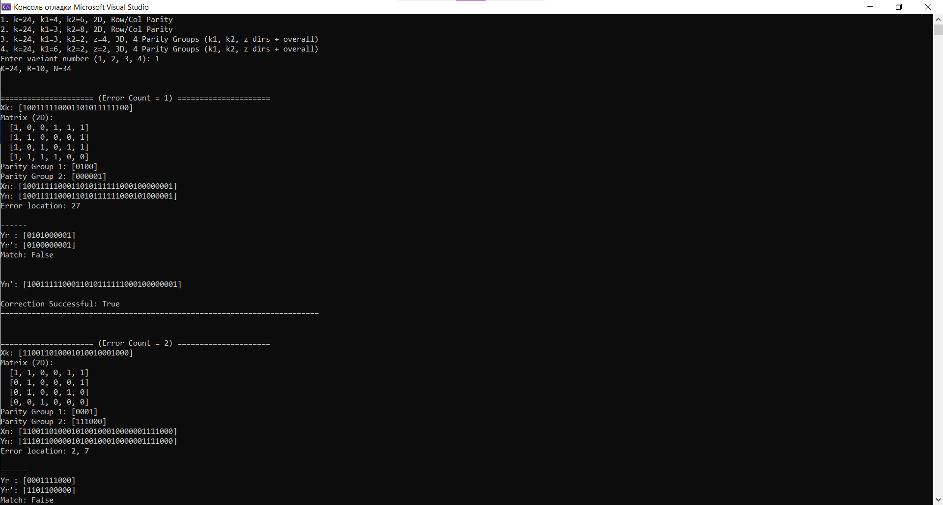

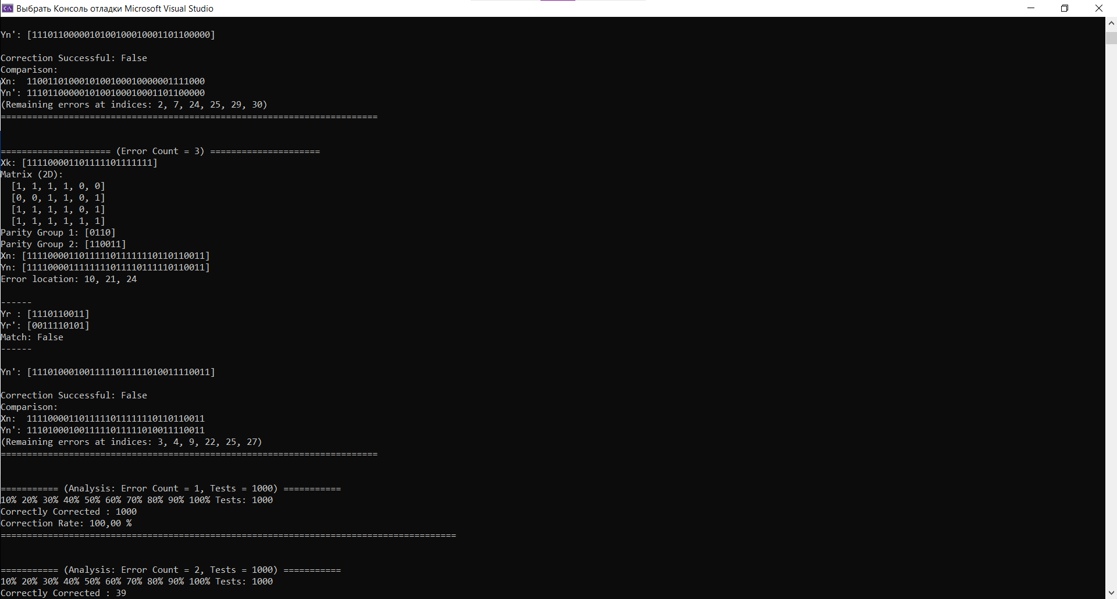

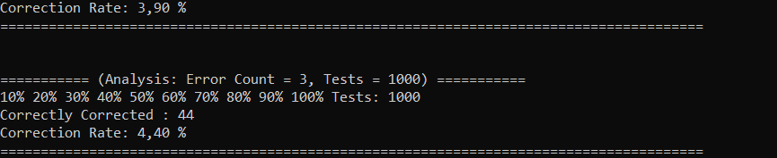

Рисунок 6.1 – Результат работы

**Вывод**: в ходе выполнения данной лабораторной работы были изучены принципы избыточного кодирования данных и рассмотрены особенности итеративных кодов как одного из мощных инструментов повышения помехоустойчивости информационных систем.